2020年度
青岛市儿童福利院决算

目 录
第一部分 单位概况
一、单位职责
二、机构设置
第二部分 2020年度单位决算表
一、收入支出决算总表
二、收入决算表
三、支出决算表
四、财政拨款收入支出决算总表
五、一般公共预算财政拨款支出决算表
六、一般公共预算财政拨款基本支出决算表
七、一般公共预算财政拨款“三公”经费支出决算表
八、政府性基金预算财政拨款收入支出决算表
九、国有资本经营预算财政拨款支出决算表
第三部分 2020年度单位决算情况说明
第四部分 名词解释

第一部分

单位概况

一、单位职责
贯彻党中央关于儿童福利工作的方针政策和决策部署，落实省委、市委工作要求，主要承担为入院孤儿、弃婴提供养育、康复、治疗、教育等服务工作；承担全市未成年人救助保护相关工作，指导区（市）未成年人救助保护机构开展工作；负责收留、抚养由民政部门临时监护和接受委托照护的未成年人；面向有需求的社会残疾儿童等困境儿童提供特教、康复等服务；辐射社区，提供孤残儿童知识辅导和康复技能培训服务；根据孤、残儿童的身心特点和培育模式，开展特殊教育工作。
二、机构设置
市儿童福利院设8个内设机构：办公室、养育一科、养育二科、医疗康复科、特殊教育科、社会工作科、权益保障科、后勤保障科,机构规格为正科级。

第二部分

2020年度单位决算表

收入支出决算总表
公开01表
单位：青岛市儿童福利院 2020年度 金额单位：万元
收 入 |  |  | 支 出
项 目 | 行次 | 决算数 | 项 目 | 行次 | 决算数
栏 次 |  | 1 | 栏 次 |  | 2
一、一般公共预算财政拨款收入 | 1 | 1972.70 | 一、一般公共服务支出 | 31
二、政府性基金预算财政拨款收入 | 2 | 405.94 | 二、外交支出 | 32
三、国有资本经营预算财政拨款收入 | 3 |  | 三、国防支出 | 33
四、上级补助收入 | 4 |  | 四、公共安全支出 | 34
五、事业收入 | 5 |  | 五、教育支出 | 35
六、经营收入 | 6 |  | 六、科学技术支出 | 36
七、附属单位上缴收入 | 7 |  | 七、文化旅游体育与传媒支出 | 37
八、其他收入 | 8 | 131.92 | 八、社会保障和就业支出 | 38 | 2072.61
 | 9 |  | 九、卫生健康支出 | 39
 | 10 |  | 十、节能环保支出 | 40
 | 11 |  | 十一、城乡社区支出 | 41
 | 12 |  | 十二、农林水支出 | 42
 | 13 |  | 十三、交通运输支出 | 43
 | 14 |  | 十四、资源勘探工业信息等支出 | 44
 | 15 |  | 十五、商业服务业等支出 | 45
 | 16 |  | 十六、金融支出 | 46
 | 17 |  | 十七、援助其他地区支出 | 47
 | 18 |  | 十八、自然资源海洋气象等支出 | 48
 | 19 |  | 十九、住房保障支出 | 49 | 60.97
 | 20 |  | 二十、粮油物资储备支出 | 50
 | 21 |  | 二十一、国有资本经营预算支出 | 51
 | 22 |  | 二十二、灾害防治及应急管理支出 | 52
 | 23 |  | 二十三、其他支出 | 53 | 405.94
 | 24 |  | 二十四、债务还本支出 | 54
 | 25 |  | 二十五、债务付息支出 | 55
 | 26 |  | 二十六、抗疫特别国债安排的支出 | 56
本年收入合计 | 27 | 2510.56 | 本年支出合计 | 57 | 2593.53
使用非财政拨款结余 | 28 |  | 结余分配 | 58 | 0.93
年初结转和结余 | 29 | 170.46 | 年末结转和结余 | 59 | 140.56
总计 | 30 | 2681.02 | 总计 | 60 | 2681.02
注：1.本表反映单位本年度的总收支和年末结转结余情况。2.本套报表金额单位转换时可能存在尾数误差。
收入决算表
公开02表
单位： 青岛市儿童福利院 2020年度 金额单位：万元
项 目 |  |  | 本年收入合计 | 财政拨款收入 | 上级补助收入 | 事业收入 | 经营收入 | 附属单位  上缴收入 | 其他收入
功能分类 科目编码 |  | 科目名称
栏 次 |  |  | 1 | 2 | 3 | 4 | 5 | 6 | 7
合 计 |  |  | 2510.56 | 2378.64 |  |  |  |  | 131.92
208 | 社会保障和就业支出 |  | 2,043.64 | 1,911.72 |  |  |  |  | 131.92
20805 | 行政事业单位养老支出 |  | 103.04 | 103.04
2080505 | 机关事业单位基本养老保险缴费支出 |  | 68.69 | 68.69
2080506 | 机关事业单位职业年金缴费支出 |  | 34.35 | 34.35
20810 | 社会福利 |  | 1,940.60 | 1,808.68 |  |  |  |  | 131.92
2081001 | 儿童福利 |  | 1,940.60 | 1,808.68 |  |  |  |  | 131.92
221 | 住房保障支出 |  | 60.97 | 60.97
22102 | 住房改革支出 |  | 60.97 | 60.97
2210201 | 住房公积金 |  | 60.97 | 60.97
229 | 其他支出 |  | 405.94 | 405.94
注：本表反映单位本年度取得的各项收入情况。
支出决算表
公开03表
单位： 青岛市儿童福利院 2020年度 金额单位：万元
项 目 |  |  | 本年支出合计 | 基本支出 | 项目支出 | 上缴上级支出 | 经营支出 | 对附属单位  补助支出
功能分类 科目编码 |  | 科目名称
栏 次 |  |  | 1 | 2 | 3 | 4 | 5 | 6
合 计 |  |  | 2539.53 | 1393.25 | 1146.28
208 | 社会保障和就业支出 |  | 2,072.61 | 1,332.28 | 740.33
20805 | 行政事业单位养老支出 |  | 103.04 | 103.04
2080505 | 机关事业单位基本养老保险缴费支出 |  | 68.69 | 68.69
2080506 | 机关事业单位职业年金缴费支出 |  | 34.35 | 34.35
20810 | 社会福利 |  | 1,969.57 | 1,229.24 | 740.33
2081001 | 儿童福利 |  | 1,969.57 | 1,229.24 | 740.33
221 | 住房保障支出 |  | 60.97 | 60.97
22102 | 住房改革支出 |  | 60.97 | 60.97
2210201 | 住房公积金 |  | 60.97 | 60.97
229 | 其他支出 |  | 405.94 |  | 405.94
22960 | 彩票公益金安排的支出 |  | 405.94 |  | 405.94
2296002 | 用于社会福利的彩票公益金支出 |  | 405.94 |  | 405.94
注：本表反映单位本年度各项支出情况。
财政拨款收入支出决算总表
公开04表
单位：青岛市儿童福利院 2020年度 金额单位：万元
收 入 |  |  | 支 出
项 目 | 行次 | 金额 | 项 目 | 行次 | 合计 | 一般公共预算  财政拨款 | 政府性基金  预算财政拨款 | 国有资本经营预算财政拨款
栏 次 |  | 1 | 栏 次 |  | 2 | 3 | 4 | 5
一、一般公共预算财政拨款 | 1 | 1,972.70 | 一、一般公共服务支出 | 33
二、政府性基金预算财政拨款 | 2 | 405.94 | 二、外交支出 | 34
三、国有资本经营预算财政拨款 | 3 |  | 三、国防支出 | 35
 | 4 |  | 四、公共安全支出 | 36
 | 5 |  | 五、教育支出 | 37
 | 6 |  | 六、科学技术支出 | 38
 | 7 |  | 七、文化旅游体育与传媒支出 | 39
 | 8 |  | 八、社会保障和就业支出 | 40 | 1,911.72 | 1,911.72
 | 9 |  | 九、卫生健康支出 | 41
 | 10 |  | 十、节能环保支出 | 42
 | 11 |  | 十一、城乡社区支出 | 43
 | 12 |  | 十二、农林水支出 | 44
 | 13 |  | 十三、交通运输支出 | 45
 | 14 |  | 十四、资源勘探工业信息等支出 | 46
 | 15 |  | 十五、商业服务业等支出 | 47
 | 16 |  | 十六、金融支出 | 48
 | 17 |  | 十七、援助其他地区支出 | 49
 | 18 |  | 十八、自然资源海洋气象等支出 | 50
 | 19 |  | 十九、住房保障支出 | 51 | 60.97 | 60.97
 | 20 |  | 二十、粮油物资储备支出 | 52
 | 21 |  | 二十一、国有资本经营预算支出 | 53
 | 22 |  | 二十二、灾害防治及应急管理支出 | 54
 | 23 |  | 二十三、其他支出 | 55 | 405.94 |  | 405.94
 | 24 |  | 二十四、债务还本支出 | 56
 | 25 |  | 二十五、债务付息支出 | 57
 | 26 |  | 二十六、抗疫特别国债安排的支出 | 58
本年收入合计 | 27 | 2,378.64 | 本年支出合计 | 59 | 2,378.64 | 1,972.70 | 405.94
年初财政拨款结转和结余 | 28 |  | 年末财政拨款结转和结余 | 60
一般公共预算财政拨款 | 29 |  |  | 61
政府性基金预算财政拨款 | 30 |  |  | 62
国有资本经营预算财政拨款 | 31 |  |  | 63
总计 | 32 | 2,378.64 | 总计 | 64 | 2,378.64 | 1,972.70 | 405.94
注：本表反映单位本年度一般公共预算财政拨款、政府性基金预算财政拨款和国有资本经营预算财政拨款的总收支和年末结转结余情况。
一般公共预算财政拨款支出决算表
公开05表
单位： 青岛市儿童福利院 2020年度 金额单位：万元
项 目 |  | 本年支出
功能分类  科目编码 | 科目名称 | 小计 | 基本支出 | 项目支出
栏 次 |  | 1 | 2 | 3
合 计 |  | 1972.70 | 1393.19 | 579.51
208 | 社会保障和就业支出 | 1,911.72 | 1,332.21 | 579.51
20805 | 行政事业单位养老支出 | 103.04 | 103.04
2080505 | 机关事业单位基本养老保险缴费支出 | 68.69 | 68.69
2080506 | 机关事业单位职业年金缴费支出 | 34.35 | 34.35
20810 | 社会福利 | 1,808.68 | 1,229.17 | 579.51
2081001 | 儿童福利 | 1,808.68 | 1,229.17 | 579.51
221 | 住房保障支出 | 60.97 | 60.97
22102 | 住房改革支出 | 60.97 | 60.97
2210201 | 住房公积金 | 60.97 | 60.97
注：本表反映单位本年度一般公共预算财政拨款支出情况。
一般公共预算财政拨款基本支出决算表
公开06表
单位：青岛市儿童福利院 2020年度 金额单位：万元
人员经费 |  |  | 公用经费
经济分类 科目编码 | 科目名称 | 决算数 | 经济分类科目编码 | 科目名称 | 决算数 | 经济分类科目编码 | 科目名称 | 决算数
301 | 工资福利支出 | 860.30 | 302 | 商品和服务支出 | 468.75 | 307 | 债务利息及费用支出
30101 | 基本工资 | 190.73 | 30201 | 办公费 | 8.56 | 30701 | 国内债务付息
30102 | 津贴补贴 | 131.10 | 30202 | 印刷费 |  | 30702 | 国外债务付息
30103 | 奖金 |  | 30203 | 咨询费 | 0.30 | 30703 | 国内债务发行费用
30106 | 伙食补助费 |  | 30204 | 手续费 |  | 30704 | 国外债务发行费用
30107 | 绩效工资 | 258.19 | 30205 | 水费 | 3.69 | 310 | 资本性支出 | 0.60
30108 | 机关事业单位基本养老保险缴费 | 68.69 | 30206 | 电费 | 25.72 | 31001 | 房屋建筑物购建
30109 | 职业年金缴费 | 34.35 | 30207 | 邮电费 | 0.82 | 31002 | 办公设备购置 | 0.60
30110 | 职工基本医疗保险缴费 | 54.51 | 30208 | 取暖费 | 26.00 | 31003 | 专用设备购置
30111 | 公务员医疗补助缴费 |  | 30209 | 物业管理费 | 66.17 | 31005 | 基础设施建设
30112 | 其他社会保障缴费 | 3.78 | 30211 | 差旅费 | 1.65 | 31006 | 大型修缮
30113 | 住房公积金 | 60.97 | 30212 | 因公出国（境）费用 |  | 31007 | 信息网络及软件购置更新
30114 | 医疗费 |  | 30213 | 维修(护)费 | 27.52 | 31008 | 物资储备
30199 | 其他工资福利支出 | 57.97 | 30214 | 租赁费 |  | 31009 | 土地补偿
303 | 对个人和家庭的补助 | 63.54 | 30215 | 会议费 |  | 31010 | 安置补助
30301 | 离休费 |  | 30216 | 培训费 | 0.18 | 31011 | 地上附着物和青苗补偿
30302 | 退休费 | 55.87 | 30217 | 公务接待费 |  | 31012 | 拆迁补偿
30303 | 退职（役）费 |  | 30218 | 专用材料费 | 3.07 | 31013 | 公务用车购置
30304 | 抚恤金 |  | 30224 | 被装购置费 |  | 31019 | 其他交通工具购置
30305 | 生活补助 |  | 30225 | 专用燃料费 |  | 31021 | 文物和陈列品购置
30306 | 救济费 |  | 30226 | 劳务费 | 0.91 | 31022 | 无形资产购置
30307 | 医疗费补助 | 7.67 | 30227 | 委托业务费 |  | 31099 | 其他资本性支出
30308 | 助学金 |  | 30228 | 工会经费 | 6.52 | 312 | 对企业补助
30309 | 奖励金 |  | 30229 | 福利费 | 28.28 | 31201 | 资本金注入
30310 | 个人农业生产补贴 |  | 30231 | 公务用车运行维护费 | 4.52 | 31203 | 政府投资基金股权投资
30311 | 代缴社会保险费 |  | 30239 | 其他交通费用 | 1.26 | 31204 | 费用补贴
30399 | 其他对个人和家庭的补助 |  | 30240 | 税金及附加费用 |  | 31205 | 利息补贴
 |  |  | 30299 | 其他商品和服务支出 | 263.58 | 31299 | 其他对企业补助
 |  |  |  |  |  | 399 | 其他支出
 |  |  |  |  |  | 39906 | 赠与
 |  |  |  |  |  | 39907 | 国家赔偿费用支出
 |  |  |  |  |  | 39908 | 对民间非营利组织和群众性自治组织补贴
 |  |  |  |  |  | 39999 | 其他支出
人员经费合计 |  | 923.84 | 公用经费合计 |  |  |  |  | 469.35
注:本表反映单位本年度一般公共预算财政拨款基本支出明细情况。
一般公共预算财政拨款“三公”经费支出决算表
公开07表
单位： 青岛市儿童福利院 2020年度 金额单位：万元
预 算 数 |  |  |  |  |  | 决 算 数
合计 | 因公出国（境）费 | 公务用车购置及运行维护费 |  |  | 公务  接待费 | 合计 | 因公出国（境）费 | 公务用车购置及运行维护费 |  |  | 公务  接待费
合计 | 因公出国（境）费 | 小计 | 公务用车购置费 | 公务用车运行维护费 | 公务  接待费 | 合计 | 因公出国（境）费 | 小计 | 公务用车购置费 | 公务用车运行维护费 | 公务  接待费
1 | 2 | 3 | 4 | 5 | 6 | 7 | 8 | 9 | 10 | 11 | 12
8.00 |  | 8.00 |  | 8.00 |  | 4.52 |  | 4.52 |  | 4.52
注：本表反映单位本年度“三公”经费支出预决算情况。其中，预算数为“三公”经费年初预算数；决算数是包括当年一般公共预算财政拨款和以前年度结转资金安排的实际支出。

政府性基金预算财政拨款收入支出决算表
公开08表
单位：青岛市儿童福利院 2020年度 金额单位：万元
项 目 |  |  | 年初结转和结余 | 本年收入 | 本年支出 |  |  | 年末结转和结余
功能分类 科目编码 |  | 科目名称 | 年初结转和结余 | 本年收入 | 小计 | 基本支出 | 项目支出 | 年末结转和结余
栏 次 |  |  | 1 | 2 | 3 | 4 | 5 | 6
合 计 |  |  |  | 405.94 | 405.94 |  | 405.94
229 | 其他支出 |  |  | 405.94 | 405.94 |  | 405.94
22960 | 彩票公益金安排的支出 |  |  | 405.94 | 405.94 |  | 405.94
2296002 | 用于社会福利的彩票公益金支出 |  |  | 405.94 | 405.94 |  | 405.94
注：本表反映单位本年度政府性基金预算财政拨款收入、支出及结转和结余情况。
国有资本经营预算财政拨款支出决算表
公开09表
单位：青岛市儿童福利院 2020年度 金额单位：万元
项 目 |  | 本年支出
功能分类  科目编码 | 科目名称 | 小计 | 基本支出 | 项目支出
栏 次 |  | 1 | 2 | 3
合 计
注：本表反映单位本年度国有资本经营预算财政拨款支出情况。本单位没有使用国有资本经营预算安排的支出，故本表无数据。

第三部分

2020度单位决算情况说明

一、2020年度收入支出决算情况说明
（一）收入支出决算总体情况
2020年度收入总计2510.56万元，支出总计2539.53万元。与2019年度相比，收入减少138.71万元，下降5.24%，支出减少133.87万元，下降5%。主要原因是2020年基建项目支出减少。
收、支决算总计变动情况图 单位：万元
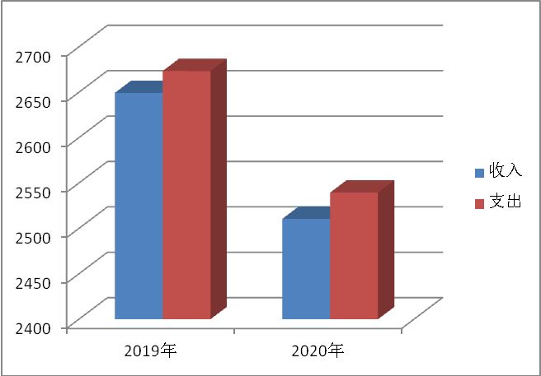

（二）收入决算情况
本年收入合计2510.56万元，其中：财政拨款收入2378.64万元，占94.75%；上级补助收入0万元，占0%；其他收入131.92万元，占5.25%。
本年收入决算结构图
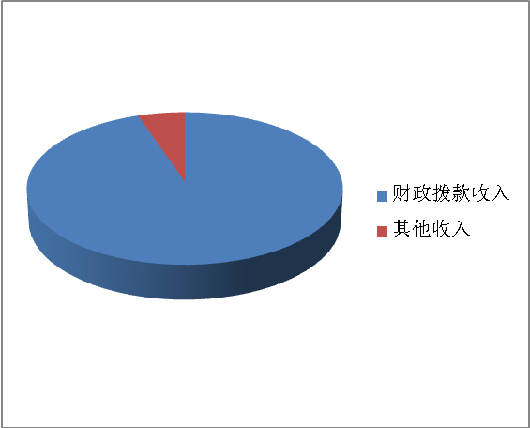

（三）支出决算情况
本年支出合计2539.53万元，其中：基本支出1393.25万元，占54.86%；项目支出1146.28万元，占45.14%；对附属单位补助支出0万元，占0%。
本年支出决算结构图
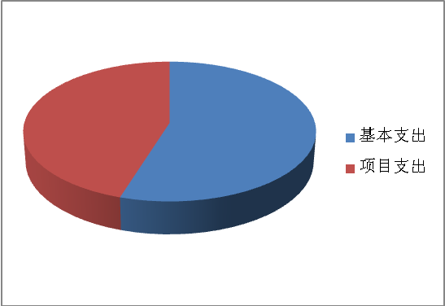

（四）财政拨款收入支出决算总体情况
2020年度财政拨款收、支总计2378.64万元。与2019年度相比，财政拨款收、支总计各减少116.66万元，下降4.68%。主要是基建项目减少。
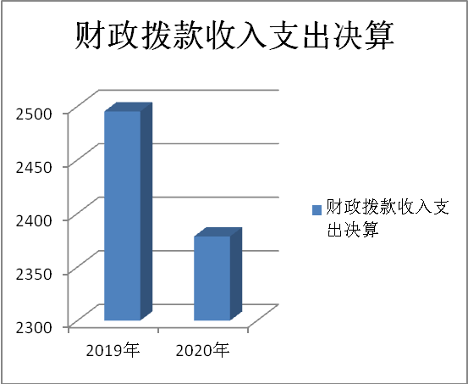

（五）一般公共预算财政拨款支出决算情况
1.一般公共预算财政拨款支出决算总体情况
2020年度一般公共预算财政拨款支出1972.70万元，占本年支出合计的77.68%。与2019年度相比，一般公共预算财政拨款支出减少110.87万元，下降5.32%。主要是基建项目减少。
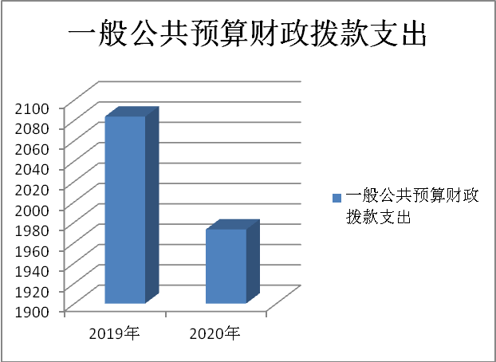

2.一般公共预算财政拨款支出决算结构情况
2020年度一般公共预算财政拨款支出1972.70万元，主要用于以下方面：社会保障和就业（类）支出1911.72万元，占96.91%；住房保障（类）支出60.97万元，占3.09%。
一般公共预算财政拨款支出决算结构图
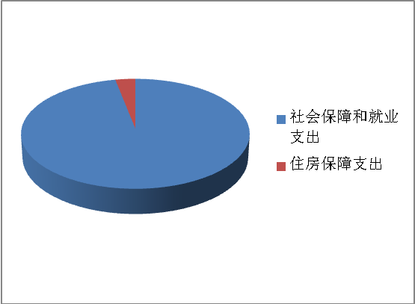

3.一般公共预算财政拨款支出决算具体情况
2020年度一般公共预算财政拨款支出年初预算为2230.14万元，支出决算为1972.7万元，完成年初预算的88.46%。决算数小于年初预算数的主要原因基建项目因旧楼鉴定为危楼，未能按照原预算进行执行。其中：
（1）社会保障和就业（类）社会福利（款）儿童福利（项）。主要反映儿童福利事业支出。年初预算为1773.52万元，支出决算为1808.68万元，完成年初预算的101.98%。决算数与年初预算基本持平。
（2）社会保障和就业支出（类）行政事业单位养老支出（款）机关事业单位基本养老保险缴费支出（项）。年初预算为65.54万元，支出决算为68.69万元，完成年初预算的104.81%。决算数与年初预算基本持平。
（3）社会保障和就业支出（类）行政事业单位养老支出（款）机关事业单位职业年金缴费支出（项）。年初预算为32.77万元，支出决算为34.35万元，完成年初预算的104.82%。决算数与年初预算基本持平。
（4）住房保障支出（类）住房改革支出（款）住房公积金（项）。年初预算为58.31万元，支出决算为60.97万元，完成年初预算的104.56%。决算数与年初预算基本持平。
（5）社会保障和就业（类）社会福利（款）其他社会福利支出（项）。年初预算为300万元，支出决算为0万元，完成年初预算的0%。决算数小于年初预算数的主要原因基建项目因旧楼鉴定为危楼，未能按照原预算进行执行。
（六）一般公共预算财政拨款基本支出决算情况说明
2020年度一般公共预算财政拨款基本支出决算1393.19万元，包括人员经费和公用经费，支出具体情况如下：
人员经费923.84万元，主要包括：基本工资、津贴补贴、绩效工资、机关事业单位基本养老保险缴费、职业年金缴费、职工基本医疗保险缴费、其他社会保障缴费、住房公积金、其他工资福利支出、退休费、医疗费补助等。
公用经费469.35万元，主要包括：办公费、咨询费、水费、电费、邮电费、取暖费、物业管理费、差旅费、维修（护）费、培训费、专用材料费、劳务费、工会经费、福利费、公务用车运行维护费、其他交通费用、其他商品和服务支出、办公设备购置。
（七）一般公共预算财政拨款“三公”经费支出决算情况说明
1.“三公”经费支出决算总体情况
2020年度一般公共预算财政拨款“三公”经费支出年初预算为8万元，支出决算为4.52万元，比年初预算减少3.48万元，完成年初预算的56.5%， 决算数小于年初预算数的主要原因是疫情期间单位封闭管理，公车出车次数减少。。
2.“三公”经费支出决算具体情况
（1）因公出国（境）费年初预算为0万元，支出决算为0万元。
全年支出涉及因公出国（境）团组0个,累计0人次。
（2）公务用车购置及运行维护费年初预算为8万元，支出决算为4.52万元，比年初预算减少3.48万元，完成年初预算的56.5%， 决算数小于年初预算数的主要原因是疫情期间单位封闭管理，公车出车次数减少。其中：
公务用车购置费支出0万元，2020年单位使用财政拨款购置公务用车0辆。
公务用车运行维护费4.52万元，主要是按规定保留的公务用车的燃料费、维修费、车辆保险等支出。截至2020年12月31日，儿童福利院财政拨款开支运行维护费的公务用车保有量为8 辆。
（3）公务接待费年初预算为0万元，支出决算为0万元。其中：
国内接待费0万元，共计接待0批次、0人次（含外事接待0批次、0人次）；
国（境）外接待费0万元，共计接待0批次、 0人次。
（八）政府性基金预算财政拨款收入支出决算情况说明
2020年度政府性基金预算财政拨款年初结转和结余0万元，本年收入405.94万元，本年支出405.94万元，年末结转和结余0万元。支出具体情况如下：
1.其他支出（类）彩票公益金安排的支出（款）用于社会福利的彩票公益金支出（项）。年初预算为557万元，支出决算为405.94万元，完成年初预算的72.88%。决算数小于年初预算数主要原因是：受疫情影响，福利彩票销售量下降，调减福彩公益金项目预算。
（九）国有资本经营预算财政拨款支出决算情况说明
本单位没有国有资本经营预算财政拨款支出。
二、其他重要事项情况说明
（一）机关运行经费支出情况
本单位无一般公共预算安排的机关运行经费支出。
（二）政府采购支出情况
2020年度政府采购支出总额253.69万元，其中：政府采购货物支出5.56万元、政府采购工程支出0万元、政府采购服务支出248.13万元。授予中小企业合同金额246.65万元，占政府采购支出总额的97.22%，其中：授予小微企业合同金额190.82万元，占政府采购支出总额的75.22%。
（三）国有资产占用情况
截至2020年12月31日，本单位共有车辆8辆，其中，符合规定领导干部用车0辆、机要通信用车0辆、应急保障用车0辆、执法执勤用车0辆、特种专业技术用车1辆、离退休干部用车0辆、其他用车7辆，其他用车主要是接送供养人员（孤残儿童）就医及儿童所需物资采购、走访寄养家庭等；单位价值 50 万元以上通用设备0台（套）；单位价值 100 万元以上专用设备0台（套）。
(四)绩效管理情况说明
根据预算绩效管理要求，我单位按照“谁用款、谁评价”的原则，组织对2020年度市级预算项目支出进行全面自评，涵盖项目6个，涉及预算资金1245.5万元，占单位预算项目支出总额的100%。开展绩效自评的6个项目中，4个项目自评等级为优，1个项目自评等级为良。从自评情况看一是我单位需优化绩效目标体系，进一步明确绩效目标。依据项目核心职能及发展规划，提炼关键重要目标，选用条理清晰、指向明确、简明精炼的易量化指标或可衡量定性指标，有效发挥绩效目标的导向作用。
二是加大对预算执行和绩效目标的管理工作，强化过程管理，定期跟踪检查项目开展情况，对于项目实施过程中出现的问题，及时进行跟踪解决，以确保绩效目标的顺利完成，不发生预算执行进度缓慢及偏离现象。建立健全预算支出责任制度，完善内部约束机制。加大预算监督检查力度，保障项目实施人员从项目申请到资金使用全过程参与，实行预算执行情况分析制度，及时发现问题并查找原因，加快预算执行，增强资金使用的时效性。
组织对“儿童福利院供养人员补助资金”“儿童福利院设备购置项目”等6个项目开展了重点绩效评价，涉及资金1245.5万元。其中，对“儿童福利院供养人员补助资金”“儿童福利院设备购置项目”等项目委托尤尼泰振青会计师事务所、山东润德有限责任会计师事务所等第三方机构开展评价。从评价情况来看，上述5个项目完成情况较好，主要表现为：项目立项程序完整、规范，设置了明确的绩效目标，财务相关管理制度较健全，预算执行及时、有效，群众满意度较高，基本实现了预期。通过开展2020年度“社会福利及救助”资金项目绩效评价，对加强财政预算绩效管理、优化资源配置、提高资金使用绩效的客观要求, 对于提高服务质量和效率、精细化管理具有重要意义。
2020年度市级预算项目支出绩效自评表详见
附件1：儿童福利院供养人员补助资金绩效自评表
附件2：儿童福利院设备购置项目绩效自评表
附件3：儿童福利院孤残儿童专业化服务项目绩效自评表
附件4：儿童福利院寄养儿童家庭补助项目绩效自评表
附件5：儿童福利院胶州工疗康复中心运转经费绩效自评表
绩效评价报告详见
附件6：社会福利及救助资金绩效评价报告
附件7：2020年度“社会福利及救助以及民政管理事务”专项资金绩效评价报告（一般公共预算资金项目）
附件8：2020年度“社会福利及救助”专项资金绩效评价报告（福彩公益金项目）

第四部分

名词解释

一、财政拨款收入：指单位本年度从本级财政部门取得的财政拨款，包括一般公共预算财政拨款、政府性基金预算财政拨款和国有资本经营预算财政拨款。
二、上级补助收入：指事业单位从主管部门和上级单位取得的非财政补助收入。
三、事业收入：指事业单位开展专业业务活动及其辅助活动取得的收入；包括事业单位收到的财政专户实际核拨的教育收费等。
四、经营收入：指事业单位在专业业务活动及其辅助活动之外开展非独立核算经营活动取得的收入。
五、附属单位上缴收入：指事业单位附属独立核算单位按照有关规定上缴的收入。
六、其他收入：指单位取得的除上述“财政拨款收入”“上级补助收入”“事业收入”“经营收入”“附属单位上缴收入”等以外的各项收入。
七、使用非财政拨款结余：指事业单位按照预算管理要求使用非财政拨款结余弥补收支差额的金额。
八、年初结转和结余：指单位以前年度尚未完成、结转到本年仍按原规定用途继续使用的资金，或项目已完成等产生的结余资金。
九、结余分配：指事业单位缴纳的所得税以及从非财政拨款结余或经营结余中提取的各类结余。
十、年末结转和结余：指单位本年度或以前年度预算安排、因客观条件发生变化未全部执行或未执行，结转到以后年度继续使用的资金，或项目已完成等产生的结余资金。
十一、基本支出：指单位为保障机构正常运转、完成日常工作任务而发生的各项支出。
十二、项目支出：指单位为完成特定的行政工作任务或事业发展目标，在基本支出之外发生的各项支出。
十三、经营支出：指事业单位在专业业务活动及其辅助活动之外开展非独立核算经营活动发生的支出。
十四、“三公”经费：指单位用财政拨款安排的因公出国（境）费、公务用车购置及运行维护费和公务接待费。其中，因公出国（境）费反映单位公务出国（境）的国际旅费、国外城市间交通费、住宿费、伙食费、培训费、公杂费等支出；公务用车购置及运行维护费反映单位公务用车购置支出（含车辆购置税）及按规定保留的公务用车燃料费、维修费、过桥过路费、保险费、安全奖励费用等支出；公务接待费反映单位按规定开支的各类公务接待（含外宾接待）支出。
十五、机关运行经费：指为保障行政单位（包括参照公务员法管理的事业单位）运行用于购买货物和服务的各项资金，包括办公及印刷费、邮电费、差旅费、会议费、福利费、日常维修费、专用材料及一般设备购置费、办公用房水电费、办公用房取暖费、办公用房物业管理费、公务用车运行维护费以及其他费用。
十六、社会保障和就业支出（类）行政事业单位养老支出（款）机关事业单位基本养老保险缴费支出（项）：反映机关事业单位实施养老保险制度由单位实际缴纳的基本养老保险费支出。
十七、社会保障和就业支出（类）行政事业单位养老支出（款）机关事业单位职业年金缴费支出（项）：反映机关事业单位实施养老保险制度由单位实际缴纳的职业年金支出。
十八、住房保障支出（类）住房改革支出（款）住房公积金（项）：反映行政事业单位按人力资源和社会保障部、财政部规定的基本工资和津贴补贴以及规定比例为职工缴纳的住房公积金。
十九、社会保障和就业（类）社会福利（款）儿童福利（项）：主要反映对儿童提供福利服务方面的支出。
二十、、其他支出（类）彩票公益金安排的支出（款）用于社会福利的彩票公益金支出（项）：反映用于社会福利和社会救助的福彩公益金支出。

